中國文化大學
教育部高等教育深耕計畫(附冊USR計畫)
活動紀錄

主題 | 猴離去工作坊
內容  （活動內容800字/執行成效） | 主辦單位： 中國文化大學地理系  活動日期：114年03月26日(星期三)  活動地點：台北市北投區泉源里頂湖包裝場  活動時間：13：30～15：30  參與人數：26人（教師1人、助理4人，學生0人、校外人士21人）  「猴離去工作坊」旨在透過公眾參與式地理資訊系統（PPGIS）方法，讓社區居民共同記錄、討論並提出人猴衝突的在地解方。活動對象為陽明山國家公園泉源里與湖山里居民，並邀請里長、地方耆老及有關猴害防治經驗的農戶參與。第一階段：地圖標記與數位回報教學  在「猴離去工作坊」的第一階段，重點放在將居民的猴害經驗轉化為具體的空間資訊，並教授如何透過數位工具回報。研究團隊首先提供放大比例的社區紙本地圖，並準備彩色標籤、貼紙與標記筆，邀請居民在地圖上標示猴群出沒地點、行進路線與影響事件類型（如農作破壞、入侵民宅、道路攔截等）。不同顏色標籤代表不同事件類別，並在標籤旁註明發生時間與特徵，方便後續分類與分析。  標註過程中，研究團隊協助居民比對地圖與實際地景位置，尤其針對地圖判讀能力較弱的居民，透過口述地名與現場照片比對的方式協助定位，確保標註精準度。  完成紙本標記後，進行LINE官方帳號回報系統教學。主持人示範如何透過手機定位功能拍攝猴群照片、輸入簡要描述，並將資料一鍵上傳至平台。參與者現場操作並完成一次回報練習，立即在投影大螢幕上看到自己的回報被系統接收。這一即時視覺化效果，讓居民明白從「個人經驗」到「集體地圖」的轉換過程。  執行成效：  - 空間資料初步建構：完成多筆紙本標註資料，並初步揭示猴群出沒的熱點與時空模式。  - 工具使用能力提升：大部分居民能在指導下完成LINE回報流程，降低了對數位工具的陌生感。  - 參與動機增強：居民表示，看到自己的資料即時呈現在平台上，有「被看見」與「資料有用」的感受，更願意持續回報。  - 跨代合作氛圍：年輕居民協助長輩操作手機，長輩則提供精準地點與事件細節，促進世代間的互補與交流。
活動照片  (檔案大小以不超過2M為限) | 活動照片電子檔名稱  (請用英數檔名) | 活動照片內容說明(每張20字內)
 | 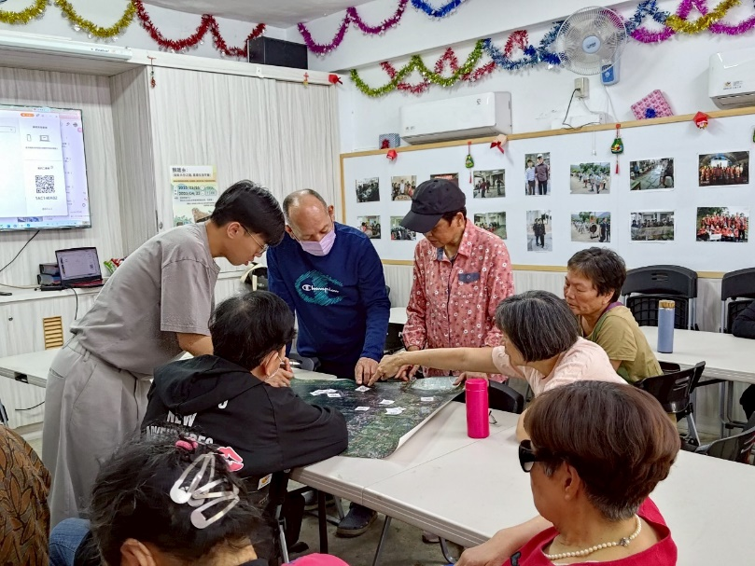  IMG_001 | 居民討論猴群出沒熱點區域
 | 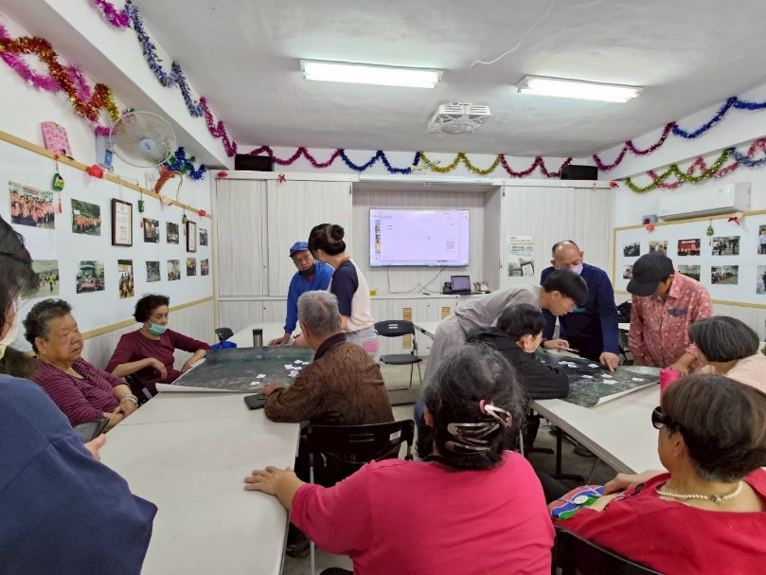  IMG_002 | 居民標記猴群出沒熱點區域
 | 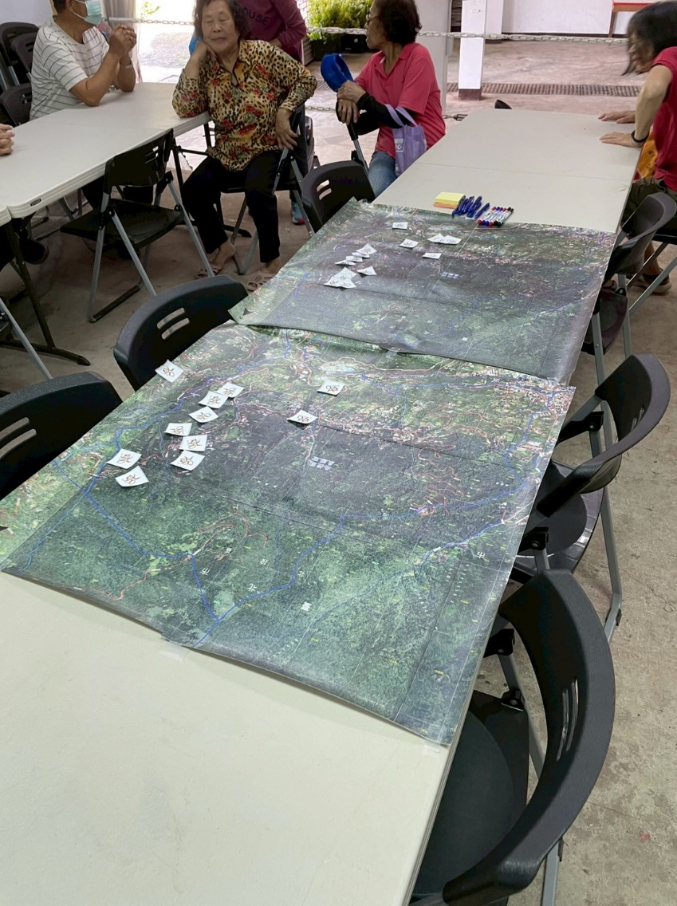  IMG_003 | 居民初步標記猴群出沒範圍地圖
 | 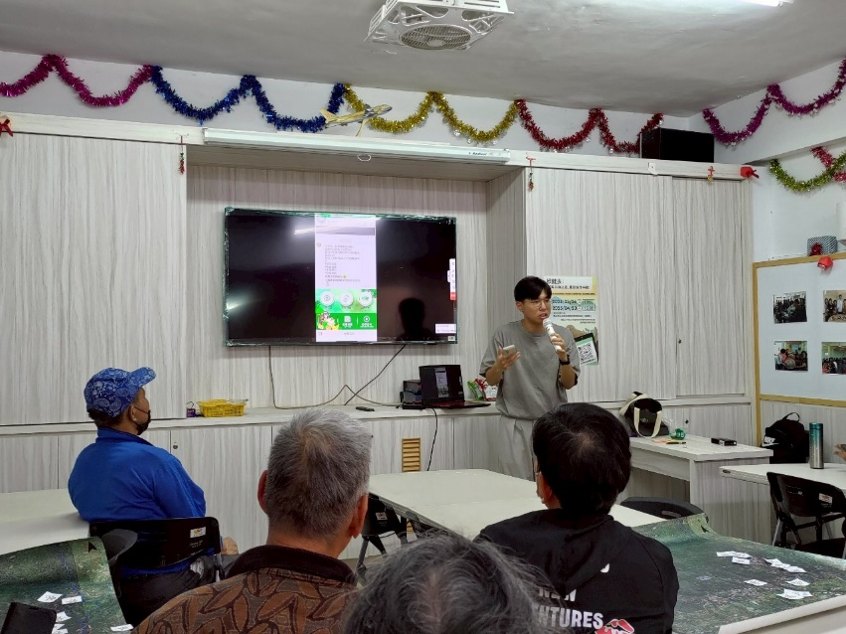  IMG_004 | 教學居民使用LINE官方帳號收集資料
備註：活動照片請附上原始照片一併回傳
附件檔案 | 附件檔案名稱  (請用英數檔名) | 附件名稱

